目录mdl20a下的myMdl20awSharedUtil.slx

是在低版本（这里是20a）创建的被引用受保护模型，其中有一个LUT，会产生shared utility code（公用的一些库文件，不包含任何算法）：

即生成代码之后能看到_sharedutils文件夹

将此模型打包为.slxp

我需要在23b的模型中引用它，代码生成产生报错，提示存在shared code需要合并：

将20a生成代码的slprj文件夹拷贝到当前路径下，我创建了一个codeFrom20a文件夹去存放该低版本的slprj文件夹：

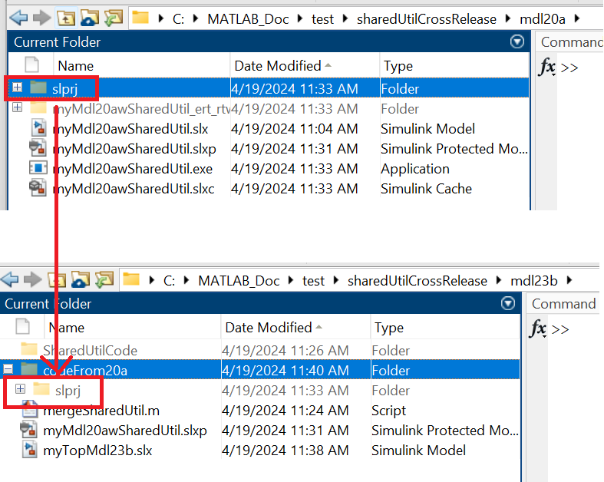

并且另外创建一个SharedUtilCode的空文件夹用来存放合并后的shared code。

利用脚本更新shared util位置（这里pwd是当前路径的意思）：

会提示拷贝的文件名

键入yes回车确认

随后在高版本（顶层模型）中配置现成的shared code位置：

生成代码：

